2016届高三年级第三次四校联考
数学（文）试题
命题：临汾一中 忻州一中 长治二中 康杰中学
【满分150分，考试时间为120分钟】
一、选择题（本大题共12小题，每小题5分，共60分．每小题给出的四个选项中，只有一项是符合题目要求的）
1. 已知全集$U=R$，，$B=\left\{x|l\left.\text{nx}<0\right\}\right.$，则
A. B.$\left\{x|−1≤x<\left.2\right\}\right.$ C． D．$\left\{x|0<x<\left.2\right\}\right.$
2. 若，其中,是虚数单位，则$a+b$的值
A．－3 B．－1 C．1 D．3
3. 设为等差数列$y=±\frac{1}{2}x$的前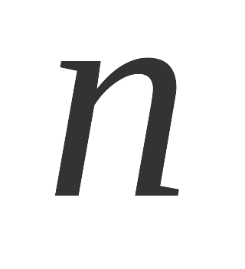项和，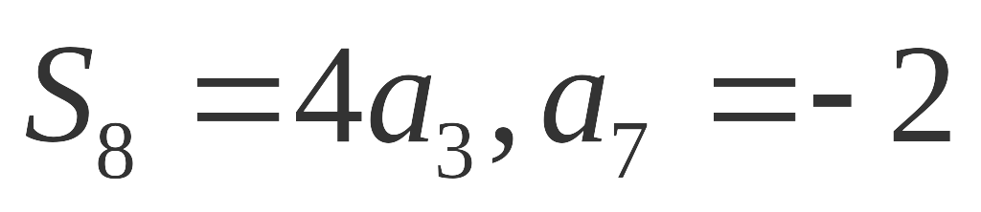，则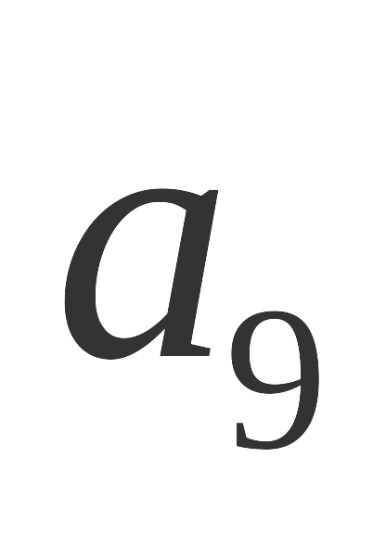=
A. B. C. D.
4. 已知双曲线$\frac{x^{2}}{a^{2}}−\frac{y^{2}}{b^{2}}=1(a>0,b>0)$的离心率为$\frac{\sqrt{6}}{2}$，则此双曲线的渐近线方程为
A. $y=±2x$ B. $y=±\sqrt{2}x$ C. $y=±\frac{\sqrt{2}}{2}x$ D. $y=±\frac{1}{2}x$
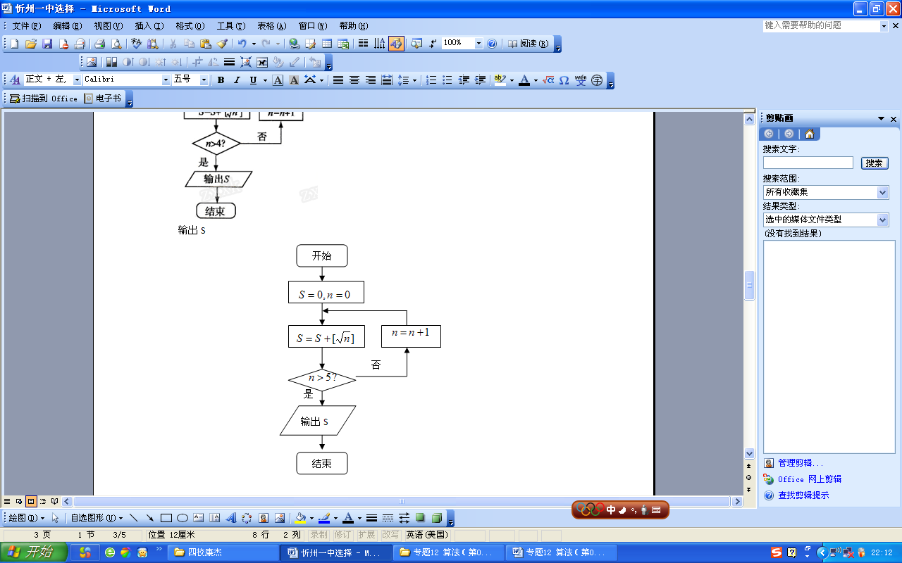
5. 执行图中的程序框图（其中表示不超过的最大整数），则输出的值为
A. 5 B. 7 C. 9 D. 12
6. 以下四个命题中，真命题的个数是
① 若$y=±\frac{1}{2}x$，则，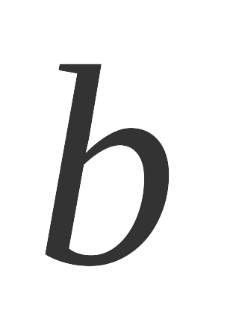中至少有一个不小于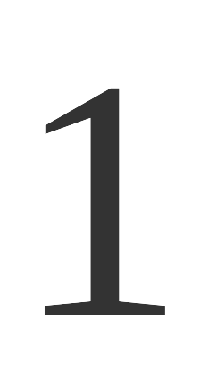；
② 是的充要条件；
③ ；
④ 函数是奇函数，则的图像关于对称.
A. 0 B. 1 C. 2 D. 3
7. 定义矩阵，若，则的图象向右平移个单位得到函数，则函数解析式为
A. B.
C. D.
8. 在半径为2的圆内的一条直径上任取一点，过这个点作垂直该直径的弦，则弦长超过圆内接正三角形边长的概率是
A. $\frac{1}{3}$ B. $\frac{\sqrt{3}}{4}$ C. $\frac{1}{2}$ D. $\frac{\sqrt{3}}{2}$
9. 若点P在抛物线$y=x^{2}$上，点Q（0,3），则|PQ|的最小值是
A. B. C. D.
10. 已知一个几何体的三图如图所示，则该几何体的体积为
A. B. C. D.
11. 已知函数，且，则
A.50 B.60 C. 70 D.80
12. 若函数$f(x)=x+\frac{b}{x}(b∈R)$的导函数在区间（1，2）上有零点，则$f(x)$在下列区间上单调递增的是
A.$(−∞,−1]$ B. $\left(−1,0\right)$ C. $\left(0,1\right)$ D. $\left(2,+∞\right)$
二、填空题（本大题共4小题，每小题5分，共20分，把正确答案填在题中横线上）
13. 已知$\vec{b}=(2,s),\vec{c}=(1,−1),\vec{m}=(s,1)$,若$\vec{b}\text{//}\vec{c}$，则$\vec{m}$与$\vec{c}$的夹角的余弦值为 .
14. 已知变量$x,y$满足，则$z=x^{2}+y^{2}$的最大值为 .
15. 在四棱锥中，,若四边形为边长为2的正方形，,则此四棱锥外接球的表面积为 .
16. 若定义在区间$D$上的函数$y=f(x)$满足：对$∀x∈D,∃M∈R,$使得$\left|f(x)\right|≤M$恒成立，则称函数$y=f(x)$在区间$D$上有界.则下列函数中有界的是： .
①$y=\text{sin}x$；②$y=x+\frac{1}{x}$；③$y=\text{tan}x$；④$y=\frac{e^{x}−e^{−x}}{e^{x}+e^{−x}}$；
⑤$y=x^{3}+{\text{ax}}^{2}+\text{bx}+1$$(−4≤x≤4)$，其中$a,b∈R$.
三、解答题(解答应写出文字说明，证明过程或演算步骤)．
17. （本小题满分12分）在$Δ\text{ABC}$中，角$A,B,C$的对边分别为$a,b,c$,
已知；
（I）求证：成等差数列；
（II）若$Δ\text{ABC}$的面积为，求.

18.（本小题满分12分）某校对高一年级学生寒假参加社区服务的次数进行了统计，随机抽取了M名学生作为样本，得到这M名学生参加社区服务的次数，根据此数据作出了频率分布统计表和频率分布直方图如下：
30
10
15
20
25
次数
o
0.05
0.01

分组 | 频数 | 频率
[10,15) | 20 | 0.25
[15,20) | 50 | n
[20,25) | m | p
[25,30) | 4 | 0.05
合计 | M | N

（I）求表中n, p的值和频率分布直方图中的值，并根据频率分布直方图估计该校高一学生寒假参加社区服务次数的中位数；
（II）如果用分层抽样的方法从样本服务次数在[10,15)和[25,30)的人中共抽取6人，再从这6人中选2人，求2人服务次数都在[10,15)的概率.

19.（本小题满分12分）如图，已知四棱锥$P−\text{ABCD}$中，侧面$\text{PAD}$是边长为2的正三角形，底面$\text{ABCD}$为菱形，$∠\text{DAB}={\text{60}}^{∘}\text{.}$
（I）证明：
（II）若$\text{PB}=3,$求四棱锥$P−\text{ABCD}$的体积.

20. （本小题满分12分）已知椭圆$E$的中心在坐标原点，且抛物线$x^{2}=−4\sqrt{5}y$的焦点是椭圆$E$的一个焦点，以椭圆$E$的长轴的两个端点及短轴的一个端点为顶点的三角形的面积为6.
（I）求椭圆$E$的方程;
（II）若斜率为$\frac{3}{2}$的直线$l$与椭圆$E$交于不同的两点$A$、$B,$又点，求$Δ\text{ABC}$面积最大时对应的直线$l$的方程.

21. （本小题满分12分） 已知函数.
（I）讨论函数的单调性；
（II）若对任意不相等的，恒有成立，求非负实数的取值范围.

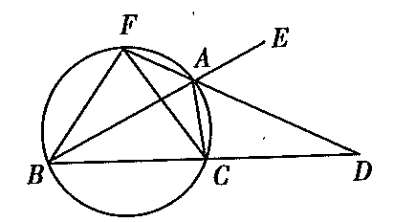
请考生在22，23，24三题中任选一题作答，如果多做，则按所做的第一题记分．做答时，用2B铅笔在答题卡上把所选题目对应的标号涂黑．
22. (本题满分10分)选修4-1：几何证明与选讲
已知$\text{AD}$是$Δ\text{ABC}$的外角$∠\text{EAC}$的平分线，交$\text{BC}$的延长线于点$D$，延长$\text{DA}$交$Δ\text{ABC}$的外接圆于点$F$，连接$\text{FB}$，$\text{FC}$.
（I）求证：$\text{FB}=\text{FC}$；
（II）若$\text{AB}$是$Δ\text{ABC}$外接圆的直径，$∠\text{EAC}={\text{120}}^{∘}$，$\text{BC}=3\sqrt{3}$，求$\text{AD}$的长.

23. (本题满分10分)选修4-4：坐标系与参数方程
在直角坐标系中，圆$C$的参数方程为（为参数）.
（I）以坐标原点为极点，$x$轴正半轴为极轴建立极坐标系，求圆$C$的极坐标方程;
（II）已知$A(−2,0),B(0,2)$，圆$C$上任意一点$M(x,y)$，求$Δ\text{ABM}$面积的最大值.

24. （本题满分10分）选修4－5：不等式选讲
设
（I）解不等式
（II）若不等式在上恒成立，求实数k的取值范围.

高三年级第三次四校联考
数 学 试 题 答 案（文）
命题：忻州一中 长治二中 康杰中学 临汾一中
（满分150分，考试时间为120分钟）
BABCC DACBD AD
13.
14. 10
15.
16.①④⑤
三、解答题(解答应写出文字说明，证明过程或演算步骤)．
17. 解（1）证明：由正弦定理得：
即
……2分
……4分
……5分
成等差数列. ……6分
（2） ……8分
……10分
得 ……12分
18.解：（1）因20÷=0.25，所以=80,所以$n=\frac{\text{50}}{\text{80}}=0\text{.}\text{625}$，, ………3分
中位数位于区间，设中位数为(15+x),
则0.125x=0.25,所以x=2,所以学生参加社区服务次数的中位数为17次。……6分
（2）由题意知样本服务次数在[10,15)有20人，样本服务次数在[25,30)有4人. 如果用分层抽样的方法从样本服务次数在[10,15)和[25,30)的人中共抽取6人，则抽取的服务次数在[10,15)和[25,30)的人数分别为：
$6×\frac{\text{20}}{\text{24}}=5$和$6×\frac{4}{\text{24}}=1$-------------------8分
记服务次数在[10,15)为$a_{1},a_{2},a_{3},a_{4},a_{5},$在[25,30)的为$b$.
从已抽取的6人中任选两人的所有可能为：$\begin{aligned}(a_{1},a_{2}),(a_{1},a_{3}),(a_{1},a_{4}),(a_{1},a_{5}),(a_{1},b),(a_{2},a_{3}),(a_{2},a_{4}),(a_{2},a_{5})(a_{2},b),(a_{3},a_{4}), \\ (a_{3},a_{5}),(a_{3},b),(a_{4},a_{5}),(a_{4},b),(a_{5},b)\end{aligned}$
共15种.设“2人服务次数都在[10,15)”为事件，则事件包括
共10种. -------------------10分,
所以$P(A)=\frac{\text{10}}{\text{15}}=\frac{2}{3}$-------------------12分
19.
(1)证明：取$\text{AD}$的中点$E,$连接$\text{PE},\text{BD},\text{BE}$，
$∵$底面$\text{ABCD}$为菱形，$∠\text{DAB}={\text{60}}^{∘},$$∴Δ\text{ABD}$为正三角形，
又$∵E$为$\text{AD}$的中点，$∴\text{BE}⊥\text{AD};$
$∵$侧面$\text{PAD}$为正三角形，$E$为$\text{AD}$的中点$∴\text{PE}⊥\text{AD};$
$∴\text{AD}⊥$面$\text{PBE}$，$∴\text{AD}⊥$$\text{PB}$. ……6分
（2）由（1）$\text{AD}⊥$面$\text{PBE}$得：面$\text{ABCD}⊥$面$\text{PBE}$，作$\text{PO}⊥\text{BE}$于$E,$$\text{PO}⊥$面$\text{ABCD}$;
由侧面$\text{PAD}$为边长等于2的正三角形、$Δ\text{ABD}$为正三角形、$E$为$\text{AD}$的中点得：$\text{PE}=\text{BE}=\sqrt{3}$,又$∵$$\text{PB}=3,$设$\text{PB}$的中点为$F,$$\text{EF}=\sqrt{{\text{EB}}^{2}−{\text{BF}}^{2}}=\frac{\sqrt{3}}{2},$……8分
$∴\text{sin}∠\text{EBP}=\frac{\text{EF}}{\text{EB}}=\frac{1}{2},\text{∴∠}\text{EBP}={\text{30}}^{∘},∴\text{PO}=\text{PB}⋅\text{sin}{\text{30}}^{∘}=\frac{3}{2},$……10分
$∴V_{P−\text{ABCD}}=\frac{1}{3}×2×\sqrt{3}×\frac{3}{2}=\sqrt{3}$ ……12分
20. (1)设1 $a^{2}=b^{2}+c^{2}$
由抛物线$x^{2}=−4\sqrt{5}y$的焦点是椭圆$E$的一个焦点得：$c=\sqrt{5}$，$5=a^{2}−b^{2}$
$\frac{1}{2}×2a×b=6$即$\text{ab}=6$即$a^{2}b^{2}=\text{36}$，$(b^{2}+5)b^{2}=\text{36}$，$(b^{2}+9)(b^{2}−4)=0$，$b^{2}=4$
$a^{2}=9$$∴$$E:\frac{y^{2}}{9}+\frac{x^{2}}{4}=1$ ……4分
(2)设$l:y=\frac{3}{2}x+m$与$E:\frac{y^{2}}{9}+\frac{x^{2}}{4}=1$联立得：$9x^{2}+6\text{mx}+2m^{2}−\text{18}=0$
$Δ=\text{36}m^{2}−\text{36}(2m^{2}−\text{18})>0$得：$m^{2}<\text{18}$
$x_{1}+x_{2}=−\frac{2}{3}m,x_{1}x_{2}=\frac{2m^{2}−\text{18}}{9}$，……6分
$$\left|\text{AB}\right|=\sqrt{(1+\frac{9}{4})[\frac{4m^{2}}{9}−\frac{8(m^{2}−9)}{9}]}=\sqrt{\frac{\text{13}}{4}(−\frac{4m^{2}}{9}+\frac{\text{72}}{9})}=\sqrt{\frac{\text{13}}{9}(−m^{2}+\text{18})}$$
$C(\frac{4}{3},2)$到$l:y=\frac{3}{2}x+m$的距离$d=\frac{\left|2−2+m\right|}{\sqrt{\frac{9}{4}+1}}=\frac{2\left|m\right|}{\sqrt{\text{13}}}$
$S=\frac{1}{2}\left|\text{AB}\right|d=\frac{1}{3}\sqrt{(−m^{2}+\text{18})m^{2}}=\frac{1}{3}\sqrt{−m^{4}+\text{18}m^{2}}$……10分
当$m^{2}$=9即$m=±3$时，最大，对应的直线$l$的方程为$y=\frac{3}{2}x±3$……12分
21.解：(Ⅰ)$∵f(x)\text{的定义域为（}0，+∞）$
$$∴f^{'}(x)=\frac{a+1}{x}+2x=\frac{2x^{2}+a+1}{x}$$
$$\begin{aligned}{当a+1≥0\text{时， \{}f}^{'}(x)>0\text{恒成立，}\end{aligned}∴当a≥−1\text{时，}y=f(x)\text{在区间（}0，+∞\text{）单调递增}$$
$\begin{aligned}当a+1<0\text{时，若}x>\sqrt{−\frac{a+1}{2}，}f^{'}(x)>0;若0<x<\sqrt{−\frac{a+1}{2}，}f^{'}(x)<0 \\ ∴当a<−1\text{时，函数}y=f(x)\text{在区间（}0，\sqrt{−\frac{a+1}{2}}\text{）上单调递减} \\ \text{；在区间（}\sqrt{−\frac{a+1}{2}}，+∞\text{）上单调递增}\end{aligned}$……4分
(Ⅱ)不妨设$x_{1}>x_{2}$，又$∵a≥0$，$∴y=f(x)\text{在区间（}0，+∞\text{）上单调递增}$
$\left|f(x_{1})−f(x_{2})\right|≥4\left|x−x_{2}\right|$恒成立，等价于$f(x_{1})−f(x_{2})≥4x_{1}−4x_{2}$恒成立，即就是$f(x_{1})−4x_{1}≥f(x_{2})−4x_{2}$恒成立
令$g(x)=f(x)−4x,x∈(0,+∞)$，则$y=g(x)$为单调递增函数
即就是$g^{'}(x)≥0$恒成立 ……8分
$$∵g^{'}(x)=\frac{2x^{2}−4x+a+1}{x}≥0$$
令$h(x)=2x^{2}−4x+a+1,x∈(0,+∞)$
$$∵h(x)_{\text{min}}=h(1)=a−1$$
$∴a≥1$ ……12分
请考生在22，23，24三题中任选一题作答，如果多做，则按所做的第一题记分．做答时，用2B铅笔在答题卡上把所选题目对应的标号涂黑．
22. (本题满分10分)选修4-1：几何证明与选讲
已知AD是ABC的外角EAC的平分线，交BC的延长线于点D，延长DA交ABC的外接圆于点F，连接FB，FC.
（I）求证：FB＝FC；
（II）若AB是ABC外接圆的直径，EAC＝120⁰，BC＝，求AD的长.
（1）证明：AD平分EAC，EAD＝DAC
四边形AFBC内接于圆 DAC＝FBC.
EAD＝FAB＝FCB
FBC＝FCB FB＝FC. ……5分
（2）AB是圆的直径
ACB＝ACD＝90⁰，
EAC＝120⁰，DAC＝60⁰，D＝30⁰,
在RtABC中，BC＝，BAC=60⁰，
AC＝3
在RtACD中，D＝30⁰，AC＝3
AD＝6. ……10分
23. (本题满分10分)选修4-4：坐标系与参数方程
在直角坐标系中，圆C的参数方程为（为参数）.
（I）以坐标原点为极点，x轴正半轴为极轴建立极坐标系，求圆C的极坐标方程;
（II）已知A（-2, 0），B（0,2），圆C上任意一点M(x, y)，求ABM面积的最大值.
解：（1）圆C的参数方程为（为参数），圆C的普通方程为
，所以圆C的极坐标方程为
……5分
（2）易求直线AB方程为
点M(x, y)到直线AB：的距离为
ABM的面积
ABM的面积最大值为.……10分
24. （本题满分10分）选修4－5：不等式选讲
设
（I）解不等式
（II）若不等式在上恒成立，求实数k的取值范围.
解：（1）可转化为①或②
或③
解①得
解②得
解③得
原不等式的解集为 ……5分
（2）时，
不等式在上恒成立，
在上恒成立
在上恒成立.
设，在是上为增函数
. ……10分

